МДК.05.02. Технология контроля соответствия и надёжности
устройств и функциональных блоков
мехатронных и автоматических устройств , и систем управления.
05.02.14/2
Классификация отказов. Факторы, определяющие надёжность гидропривода Надёжность гидро- и пневмоприводов мехатронных модулей. Показатели надёжности. Отказы элементов гидро- и пневмоприводов мехатронных модулей.
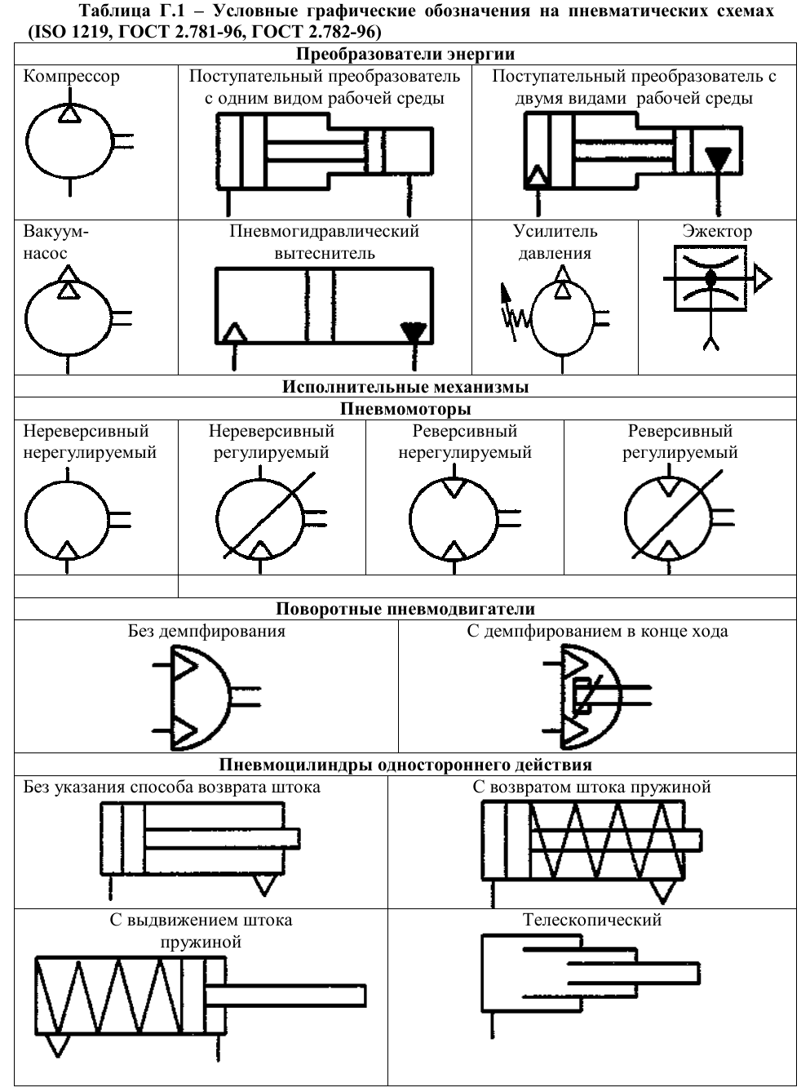
0) Чем отличается компресор от вакуумного насоса?
- Для чего нужен усилитель давления?
- Эжектор обеспечивает вакуум или отсос воздуха?
- Дя чего нужен пневмогридравлический
вытеснитель?
- Для чего нужен поступательный преобразователь?
- Чем реверсивный мотор отличается отнереверсивного?
- Для чего нужен демпфер в конце хода?
- Чем управляемый лучше неуправляемого и в каких случаях?
- Как пружиной шток может управлятся?
- Телескопическая система для вакуумных систем возможна?
- где может быть использован усилитель давления?
- Можно обойтись без компрессора в пневмотических системах?
- Пневмоцилиндры чаще используются чем пневмомоторы?
- В чем разница пневмоцелиндра и телескопической системы?
- У кого надежность выше?
- Может быть у пневмоцелиндра и у телескопической системы одинаковая надежность?
- Если телескопическая система имеет два вена, то она сопасотовима с превмоцелиндром по надежности?

